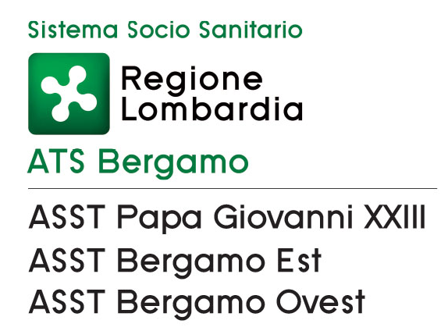

PROGRAMMA UNPLUGGED

SCHEDA DI ADESIONE AL PROGETTO UNPLUGGED
Da inviare entro il 24 ottobre 2020 ai seguenti indirizzi e-mail:
promozione.dips@ats-bg.it
e pc: uff.promozionesalute@istruzione.it

La scuolA___________________________________________________________________________________

Con sede a ___________________________ Via ___________________________________________________

Numero telefonico ______________________ E-mail _______________________________________________

Aderisce al programma UNPLUGGED 2020-2021
e al percorso formativo per insegnanti

Firma del Dirigente Scolastico
e Timbro della Scuola: _________________________________________________________________________

ULTERIORI INFORMAZIONI RICHIESTE:
(si prega gentilmente di compilare la scheda in ogni sua parte)
- nominativo e recapiti del Dirigente scolastico o di un/a suo/a Delegato/a da contattare per tutti gli aspetti organizzativi

Nome e Cognome _________________________________Tel ________________________________________

E-mail _________________________________________________ Cell __________________________________

- dimensioni della Scuola
Numero di insegnanti della scuola_____ Numero classi prime della scuola ____
- dati relativi agli Insegnanti e alle classi che parteciperanno al progetto:
(NB: i dati del punto C potranno essere indicati/integrati entro novembre 2020)
Insegnanti:
Numero di insegnanti che parteciperanno alla formazione _____________________
Classi:
Numero classi che parteciperanno al progetto ______________________

Si prega di compilare l’elenco docenti utilizzando il pc ed inviare in formato word
ELENCO DEI DOCENTI CHE PARTECIPERANNO AL PROGETTO

“DOCENTI NUOVI”:
docenti che aderiscono al percorso formativo e al successivo lavoro con le classi prime per la prima volta
Date formazione:
Martedì 3 novembre - giornata intera
Mercoledì 4 e giovedì 5 novembre – pomeriggio
oppure
Martedì 10 novembre - giornata intera
Mercoledì 11 e giovedì 12 novembre – pomeriggio

Sede dei corsi: Sala Riunioni Consultorio, Borgo Palazzo, Bergamo

ISTITUTO SCOLASTICO | NOME | COGNOME | LUOGO di NASCITA | DATA di NASCITA | TELEFONO | E- MAIL | NOTE

Eventuali Note:

DOCENTI “ESPERTI”
Docenti già formati negli anni precedenti che riproporranno Unplugged nelle classi prime e che parteciperanno agli incontri di monitoraggio del progetto.

ISTITUTO SCOLASTICO | NOME | COGNOME | TELEFONO | E- MAIL | NOTE

Eventuali Note:

